Tema1: Descriptores de las Ciencias de la Salud.
Objetivos:
- Desarrollar habilidades en el trabajo con los Descriptores de las Ciencias de la Salud para su aplicación en las búsquedas informáticas de las investigaciones de salud.
Conocimientos esenciales a adquirir
1.1- Descriptores de las Ciencias de la Salud. Conceptos.
1.2- Diseño del portal. Características
1.3- Búsquedas. Métodos. Ejemplificación.
1.4- Registro del descriptor. Funcionamiento.

Habilidades principales a dominar

1- Definir Descriptores de las Ciencias de la Salud.
2- Identificar y aplicar las funciones del diseño del portal.
3- Realizar la búsqueda en el portal DeSC por diferentes métodos
4- Interpretar y aplicar el Registro del descriptor.

El tesauro multilingüe DeCS/MeSH – Descriptores en Ciencias de la Salud/Medical Subject Headings (https://decs.bvsalud.org/es/) fue creado por BIREME para servir como un lenguaje único en la indización de artículos de revistas científicas, libros, anales de congresos, informes técnicos, y otros tipos de materiales, así como para ser usado en la búsqueda y recuperación de asuntos de la literatura científica en las fuentes de información disponibles en la Biblioteca Virtual en Salud (BVS) como LILACS, MEDLINE y otras.
Fue desarrollado a partir del MeSH – Medical Subject Headings de la U.S. National Library of Medicine (NLM) con el objetivo de permitir el uso de terminología común para búsqueda en múltiples idiomas, proporcionando un medio consistente y único para la recuperación de la información.
El DeCS/MeSH hace parte de la metodología LILACS y es un componente integrador de la BVS.
Participa en el proyecto de desarrollo de terminología única y red semántica en salud, UMLS – Unified Medical Language System de la NLM con la responsabilidad de la actualización y envío de los términos MeSH en portugués y español.
Además de los términos provenientes del MeSH, se desarrollaron categorías exclusivas que abarcan las áreas específicas de Ciencia y Salud, Vigilancia Sanitaria, Salud Pública, Homeopatía y Medicinas Tradicionales, Complementarias e Integrativas.
Los conceptos que componen el DeCS/MeSH son organizados en una estructura jerárquica permitiendo la ejecución de búsqueda en términos más amplios o más específicos o todos los términos que pertenezcan a una misma estructura jerárquica.
El DeCS/MeSH es un vocabulario dinámico totalizando 34.387 descriptores y 77 calificadores, siendo de estos 30.454 del MeSH y 3.310 exclusivamente del DeCS. Las categorías únicas del DeCS y los totales de los descriptores son: Ciencia y Salud (330); Homeopatía (1907); Medicinas Tradicionales, Complementarias e Integrativas (110); Salud Pública (2761); y Vigilancia de la Salud (818). Al ser un vocabulario dinámico, tiene un proceso constante de crecimiento y cambio, entre alteraciones, sustituciones y creación de nuevos términos o áreas.
Con la creación de las BVS, surgieron las estrategias de búsquedas temáticas para facilitar la recuperación de la literatura.
La actualización que anualmente el MeSH realiza y también las alteraciones que ocurren en las demás categorías DeCS exigen la revisión y actualización de las estrategias de búsqueda de las áreas temáticas da BVS, principalmente en cuanto a códigos jerárquicos. Así, se recomienda que el grupo responsable por su creación asegúrese de que esas estrategias sean revisadas anualmente antes de implementarlas.
Además de la NLM, que rige las actualizaciones anuales, BIREME/OPS/OMS cuenta con el apoyo de los siguientes socios en el desarrollo y actualización del DeCS/MeSH:
- Facultad de Medicina de la Universidad de Chile para la traducción de conceptos al español americano;
- Instituto de Salud Carlos III para la traducción de conceptos al español europeo;
- Institut National de la Santé et de Recherche Médicale, INSERM, que proporciona la traducción de conceptos MeSH al francés;
- L‘Université de Rouen, Normandie, para la traducción al francés de conceptos en categorías exclusivas del DeCS.
El portal ofrece cinco métodos de búsqueda:
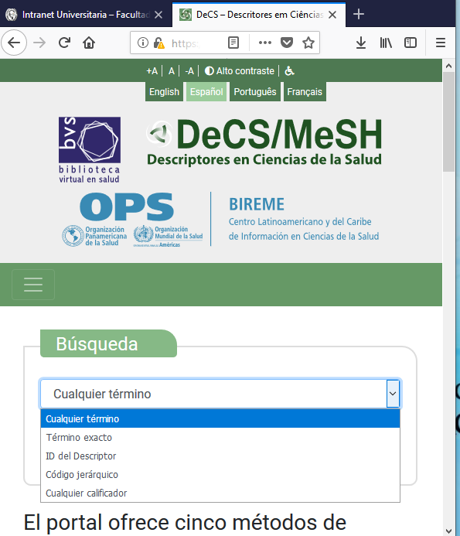
- Cualquier término: busca la palabra ingresada en el campo de búsqueda en todos los términos, Descriptores y Términos Alternativos, independiente del orden de las palabras en el término.
Término exacto: busca el término que coincida exactamente con la palabra ingresada.
ID de descriptor: busca el identificador único del registro DeCS/MeSH de descriptores.
Código jerárquico: busca por código en la jerarquía DeCS/MeSH y recupera el registro que tiene una posición específica en el árbol de conceptos.
Cualquier calificador: busca la palabra ingresada en el campo de búsqueda en todos los calificadores, independiente del orden de las palabras en el término.
- Para buscar parte de la palabra o el código, use el truncador * o $ antes o después de las letras escritas.
DeCS/MeSH Finder recorre cada palabra del texto que se analizará en busca de términos del tesauro DeCS/MeSH. Una vez que ha encontrado un término, analiza si pertenece a los tipos de términos deseados previamente seleccionados por el usuario.
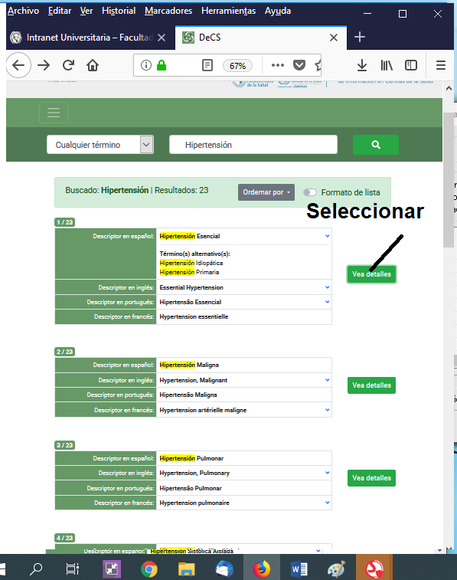
Después de comprobar el término a seleccionar se debe hacer clic izquierdo en el cuadrito verde que dice ver detalles.
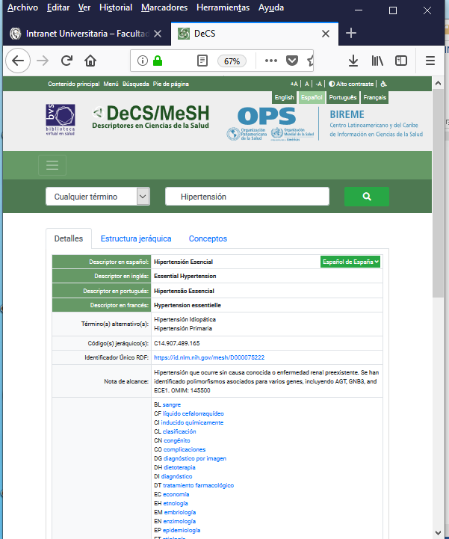
Aparece una página con todos los detalles del descriptor dentro de los que se puede encontrar los términos alternativos, los cuales se pueden considerar palabras clave, además aparece un link de los documentos indexados en la Biblioteca Virtual de Salud (BVS), al darle clic en ese enlace aparecerá toda la bibliografía indexada relacionada con el tema.
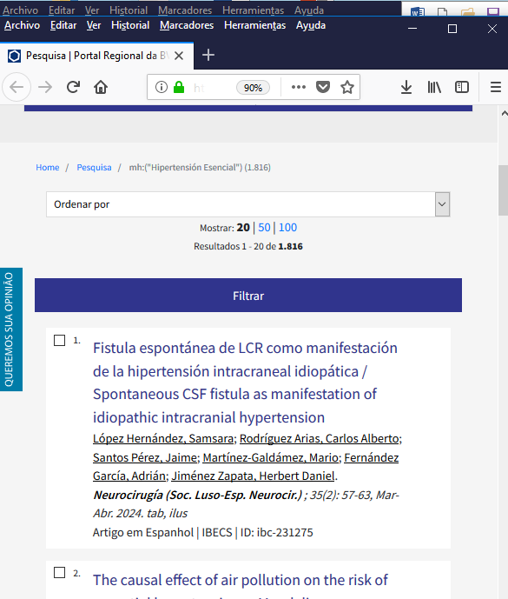
Ejercicio:
1-Acceda a DeCS/MeSH – Descriptores en Ciencias de la Salud mediante el link https://decs.bvsalud.org/es/

2-Seleccione en el portal: cualquier término.
3-Coloque en la barra de búsqueda la palabra epilepsia.
4-Seleccione el término epilepsia tipo ausencia dando clic en el cuadrito verde que dice ver detalles.
5-Haga un documento Word y escriba en el tres palabras clave de las que aparece en los términos alternativos.
6-Seleccione el link que aparece en la ventana de los documentos indexados en la Biblioteca Virtual de Salud (BVS)
7-Seleccione 10 de los artículos que aparecen y bájelos.
8-Cree una carpeta y nómbrela Artículos.
9- Acceda a los artículos seleccionados y guárdelos en la carpeta Artículo.
10- Copie el link de cada artículo en el documento Word que usted había creado anteriormente.

Para autoestudio acceda al documento Guía DeSC que aparece en la bibliografía de la asignatura y mediante su teléfono o en las computadoras del punto de presencia entrene, utilizando otros términos de búsqueda, el ejercicio realizado anteriormente.

